Títol: Stopmotion. Creem històries.
Explicar com l’activitat minimitza les barreres
d’aprenentatge de manera genèrica
Es tracta d’una activitat oberta on cada alumne hi pot accedir des de les seves habilitats.
La creació de la història es fa des de dues vessants: visual i oral. Crear la història des de la vessant visual permet a l’alumne obviar les seves dificultats en el llenguatge i narrar la història amb objectes, dibuixos, etc.
En la construcció del relat oral l’alumne es pot ajudar de la part visual per elaborar el discurs i/o diàleg.
En les dues experiències elaboren un diàleg quotidià i es basteixen dels elements visuals per crear una història més complexa.
L’experiència d’introduir la tecnologia del mòbil, en aquest cas, amb el programa stopmotion fomenta la motivació de l’alumne en la creació d’un discurs, a priori una tasca feixuga. Tanmateix un cop ha estat elaborat el vídeo, l’alumne té una altra oportunitat d’expressar de manera oral el procés seguit per a l’elaboració del treball.
Identificació de l’experiència
L’experiència amb el stopmotion s’emmarca dins un treball individual d’estructuració del llenguatge amb dos alumnes amb diferents dificultats durant l’atenció del CREDA Lleida.
Aquest treball s’ha dut a terme amb alumnes en dues escoles amb diferents característiques: un centre públic i un centre concertat. Un alumne amb sordesa pregona que cursa 2n de primària [Curtmetratge caseta] i un alumne amb un trastorn específic del llenguatge (TEL) que cursa 3r de primària[Curtmetratge carrera de cotxes].
Els alumnes han realitzat un treball de planificació i disseny del discurs oral i de la presentació visual de la història, així com l’angle de la fotografia i el nombre de imatges que s’havien de fer.
Descripció del procés seguit
En les sessions amb aquests alumnes es treballa individualment i en tots dos casos l’objectiu era fer un treball d’estructura de frases que fos motivador per l’infant.
En la primera sessió els alumnes van elaborar un storyboard amb els elements visuals que havien de sortir en les diferents escenes (progressió d’imatges) i amb les frases necessàries per donar-li coherència a la història. 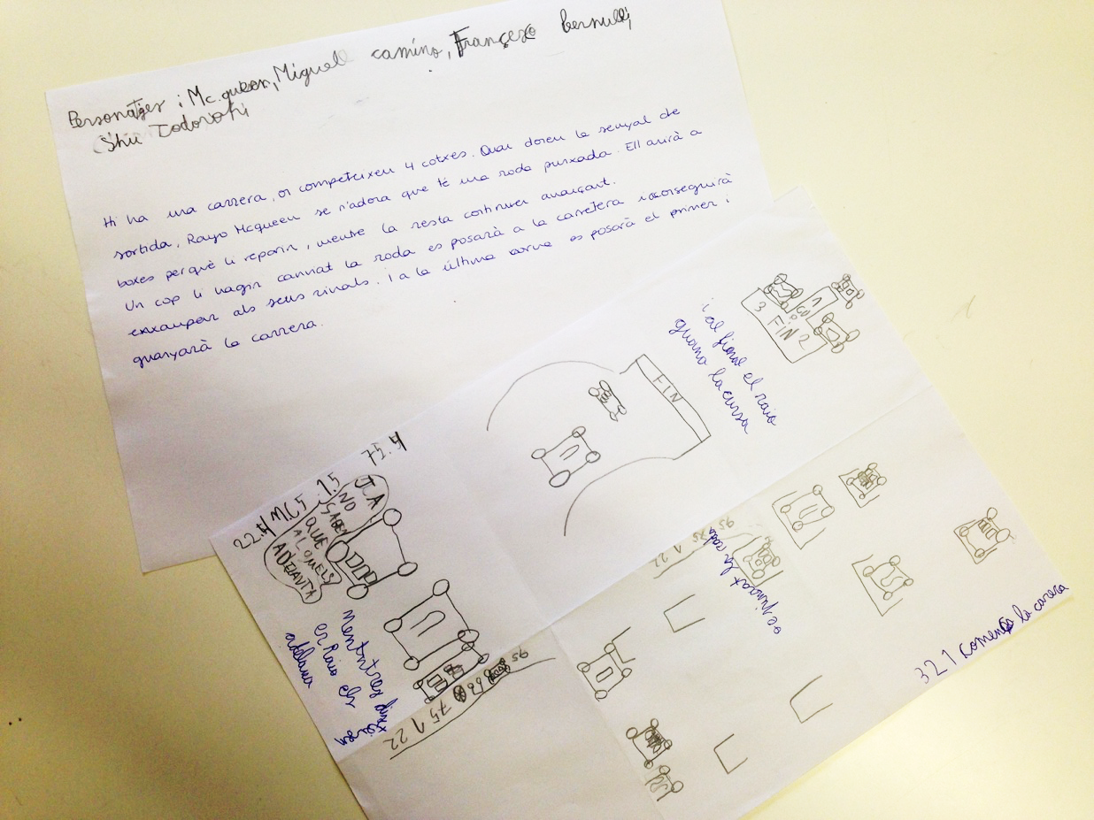
En la següent sessió es va fer una prova de quins moviments havien de realitzar amb els elements per configurar la història i en el curtmetratge que era necessari, es va elaborar material per ambientar l’espai.
En la tercera i última sessió els alumnes, van realitzar el curtmetratge amb l’ajuda de l’especialista del CREDA que era qui realitzava les fotografies mentre els alumnes realitzaven els moviments pertinents.
Valoració de l’experiència
Una experiència innovadora per als alumnes que uneix tecnologia i treball logopèdic. Introduir el treball d’estructura de frase amb una pràctica que utilitza aplicacions mòbils els ha motivat més que altres jocs o activitats que busquen el mateix resultat.
Tanmateix, el fet que desprès de gravar el curtmetratge puguin escoltar la seva veu els ajuda a corregir errors d’entonació i/o possibles errors morfosintàctics del discurs.
Com a a treball logopèdic es valora positivament la utilització d’aquesta aplicació ja que permet treballar de manera transversal: estructura de frase, vocabulari i tipologies textuals, com són les instruccions que es van seguir per crear un storyboard i posteriorment un curtmetratge amb el stopmotion.

Verónica Caubet

Storyboard: es tracta d’un guió gràfic que uneix imatges amb text per planificar la gravació d’un curtmetratge.

